国民には消費税大増税
大企業はさらなる減税
もっと増税!?
与党税制
改正大綱
発表！

「消費税10％引上げは確実に実行」が大前提
自民、公明両党は12月14日、2018年度与党税制改正大綱を決定し、発表しました。
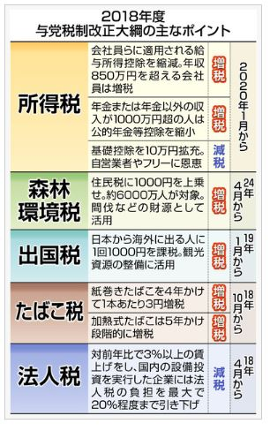
所得税はサラリーマンなどに適用される給与所得控除の上限を引き下げ、年収850万円を超える人が増税になります。また、住民税を払っている人全てに課す「森林環境税」と、出国時に千円を徴収する「出国税（国際観光旅客税）」を27年ぶりに新設します。税制変更がすべて適用されると、国と地方の合計で2800億円が増税となる見込みです。また「消費税10％への引き上げを19年10月1日に確実に実施する」と明記され、消費税大増税が大前提とされているのは大問題です！
一方、株や分離課税の配当などは1円の増税にもならず、株などの儲けで恩恵を受けている富裕層はまったく影響がありません。企業向けには18年度から20年度までの時限措置として法人税を優遇。賃金や設備投資を増やした企業に対し、法人税の実効税率29・74％を最大で約20％まで引き下げる案です。主な関連法案は年明けの通常国会に提出されます。
アベノミクスで儲けている大企業、一方でどんどん大変になる庶民にこれ以上の増税押し付けなどあり得ません！
図表は東京新聞12/15付より

憲法の理念に沿った税金の集め方･使い方を!
大企業や富裕層を優遇する一方で、国民には社会保障改悪と生活費に食い込む重税が押し付けられています。「生活費には税金をかけない」というのが日本国憲法の理念です。この立場で、基礎控除は最低生活を保障する水準へ引き上げるべきです。所得税の最高税率を引き上げ、総合累進課税を強めるべきです。「税金は所得に応じて集め、社会保障費や教育費などくらし優先に使う」という憲法の理念に沿った税制改革が必要です。税金の集め方、使いかたを根本から見直すことが問われています。
森友･加計疑惑はどこへ？徹底追及を！
消費税廃止各界連絡会
東京都豊島区目白2-36-13全商連会館内
電話03-3987-4391・FAX03-3988-0820

